PLAN DE APRENDIZAJE REMOTO
Artes Visuales
Profesor Robinson J. Ahumada Oregón
Sexto año básico

Unidad I El arte contemporáneo

OA 1: Crear trabajos de arte y diseños a partir de sus propias ideas y de la observación del: entorno cultural: el hombre contemporáneo y la ciudad; entorno artístico: el arte contemporáneo; el arte en el espacio público (murales y esculturas).

Actividad I
Observa con detenimiento las siguientes imágenes.
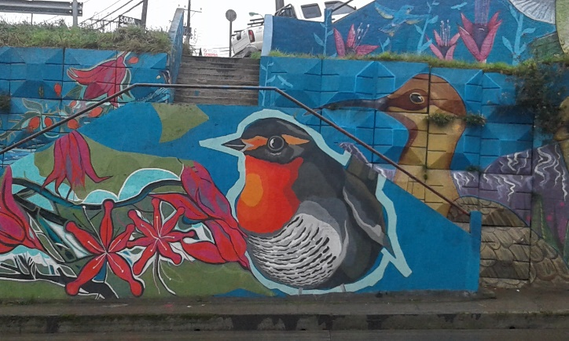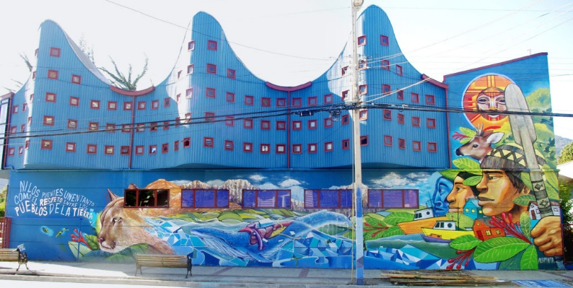
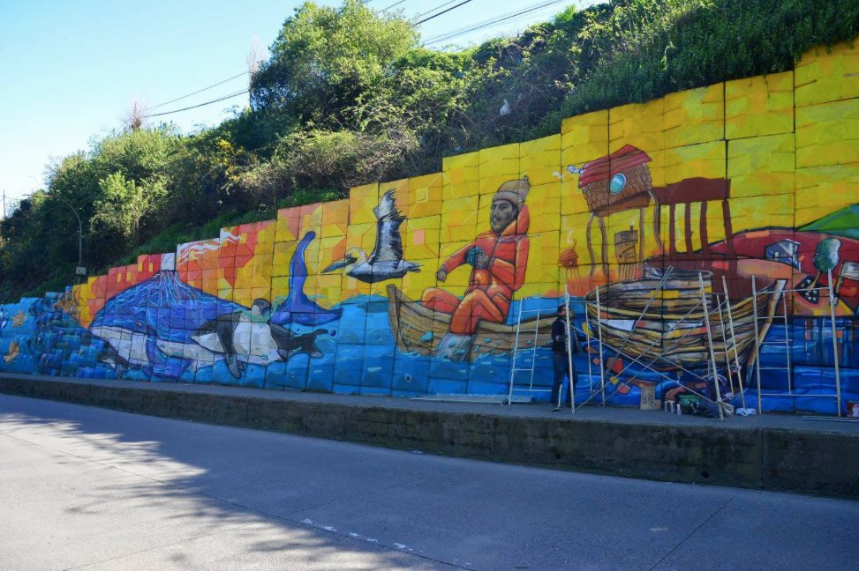
Actividad II
Comenta con los de tu casa ¿cuáles son más atractivas?, ¿qué te gusta de ellas?
¿Crees que los murales pueden hacer más interesante a una ciudad?

Actividad III
Imagina que puedes adornar todo el frontis del Liceo con un mural (o grafitti), para celebrar su aniversario 120.
Crea un boceto o croquis en tu cuaderno de dibujo o croquera

Actividad IV
Realiza tu proyecto en una hoja de block.
Puedes pintar tu trabajo, empleando los recursos que quieras (lápices de cera, lápices de colores, lápices scripto, marcadores, acuarelas, témperas, etc.)

Actividad V
Recuerda guardar tu trabajo en tu block, para ser expuesto en el Liceo.

